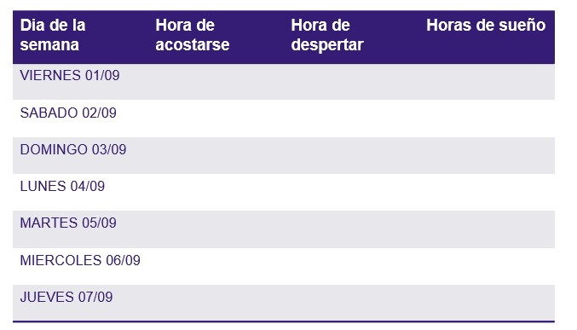
RETO DEL MES: QUE NADA TE QUITE EL SUEÑO XIMENA LOAIZA CASTRO

REFLEXIONA SOBRE TUS HÁBITOS DE SUEÑO Y CÓMO PODRÍAN AFECTAR TU RENDIMIENTO ESCOLAR Y TU BIENESTAR EN GENERAL.

Siento que nos tengo tan buenos hábitos de sueño y que talvez debería intentar dormir un poco más entre semana, ya que los malos hábitos de sueño pueden afectar a las personas en su rendimiento y bienestar ya que se suelen sentir cansadas y con pocas energías para realizar sus actividades y creo que la falta de sueño también te puede enfermar.
8
9
5
6
5
6
6
TOTAL: 45
9
9
6
6
6
6
6
12
1
1
12
1
12
12

